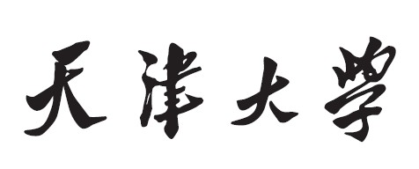

**Web编程实践课程报告**



**学 院 国际工程师学院**

**专 业 计算机技术**

**年 级 2021级**

**小组成员 王富民、石善炜、李森**

**2022年 5 月 14 日**

目录

**1. 本项目相关理论技术概要** **3**

1.1 Spring Boot 3

1.2 VUE 3

1.3 Mybatis 4

**2. 关于香蕉考勤管理系统** **5**

2.1 项目简介 5

**3. 系统详细设计** **6**

3.1 数据字典项设计 6

3.2 系统E-R图 10

3.3 UML用例图 10

3.4 数据流图 11

**4. 系统功能实现** **12**

4.1 请假申请 12

4.2 请假审核 13

4.3 个人中心 15

4.4 安全中心 16

# 1. 本项目相关理论技术概要

## 1.1 Spring Boot

Spring Boot framework是Spring开源组织下的一个新的开源框架，它大大简化了Spring繁重的配置工作。从本质上讲，Spring Boot可以看作是我们可以用来构建任意系统的库的集合。并且由于Spring Boot提供了为开发者提供了各种启动器使得开发过程变得更加方便快捷。

Spring Boot允许开发人员通过添加依赖包和使用注释来替换以前复杂的依赖管理和配置工作。并且Spring Boot包含集成的命令行界面，通过命令行界面将Groovy的优势发挥出来，以及结合自动配置特性使得Spring应用开发变得更加简便。

## 1.2 VUE

VUE是一套构建用户界面的 渐进式框架。与其他重量级框架不同的是，Vue 采用自底向上增量开发的设计。Vue 的核心库只关注视图层，并且非常容易学习，非常容易与其它库或已有项目整合。另一方面，Vue 完全有能力驱动采用单文件组件和 Vue 生态系统支持的库开发的复杂单页应用。

Vue.js 的目标是通过尽可能简单的 API 实现响应的数据绑定和组合的视图组件。

## 1.3 Mybatis

MyBatis 是一款优秀的持久层框架，它支持定制化 SQL、存储过程以及高级映射。

mybatis是一个优秀的基于java的持久层框架，它内部封装了jdbc，使开发者只需要关注sql语句本身，而不需要花费精力去处理加载驱动、创建连接、创建statement等繁杂的过程。

mybatis通过xml或注解的方式将要执行的各种statement配置起来，并通过java对象和statement中sql的动态参数进行映射生成最终执行的sql语句，最后由mybatis框架执行sql并将结果映射为java对象并返回。

MyBatis的主要设计目的就是让我们对执行SQL语句时对输入输出的数据管理更加方便，所以方便地写出SQL和方便地获取SQL的执行结果才是MyBatis的核心竞争力。

# 关于香蕉考勤管理系统

## 2.1 项目简介

本系统采用了“员工”、“经理”和“人事管理员”三级角色设置。“员工”即使用本考勤系统进行考勤的各类用户，“经理”即使用本考勤系统进行考勤与审批的各类用户。“人事管理员”即对系统平台各项数据指标进行管理控制的工作人员，包括请假信息的查询，请假信息的统计，以及用户权限的设置等功能。从用户需求的角度来看，用户进入该平台的主要需求是考勤管理，由用户注册一个新用户，基于此平台，用户可以新建请假信息、检索以往请假信息、审批请假信息等。

考勤管理功能将基于市面上现有的考勤管理平台进行设计，并加以完善，从而减少用户重新学习系统逻辑的时间成本，并围绕考勤管理功能扩展出相应其他功能，包括用户个人信息的管理、查看员工考勤信息，查看节假日放假安排等功能。

# 系统详细设计

在系统设计阶段，在用户的实际需求的基础上，对项目进行详细设计。

本章节主要为系统分析模块，从用户的实际需求出发，根据研究分析得出关于系统模块功能之间的需求分析结果，并将系统分析划分为多个模块进行更深层次的细化分析。并且在此章给出了此项目的系统E-R图，UML用例图、数据流图等软件开发流程图，以系统需求分析过程进行了图像化描述与分析过程记录。

# 3.1 数据字典项设计

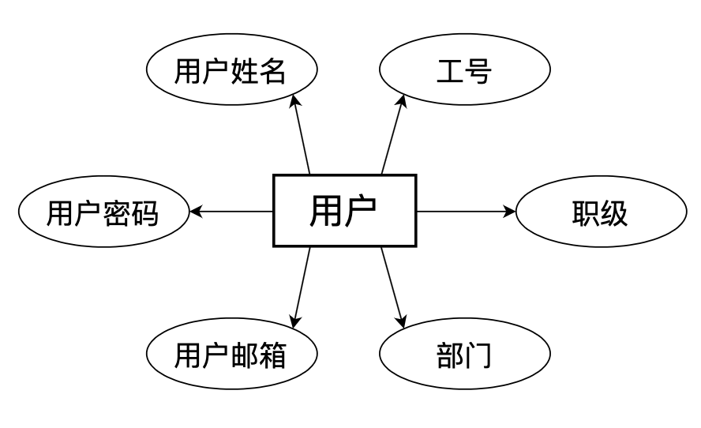

图3.1 用户数据项

如图3.1所示，本项目 “用户” 数据项中的用户实体主要包括用户姓名、用户密码、用户邮箱、用户部门、职级、工号等六个属性。

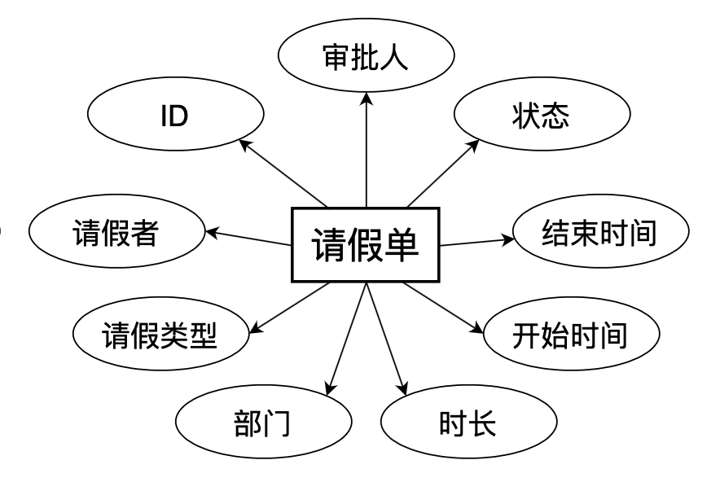

图3.2 请假单数据项

如图3.2所示，本项目 “请假单” 数据项中的请假单实体主要包括审批人、ID、请假者、请假类型、部门、时长、开始时间、结束时间、状态、审批人等九个属性。

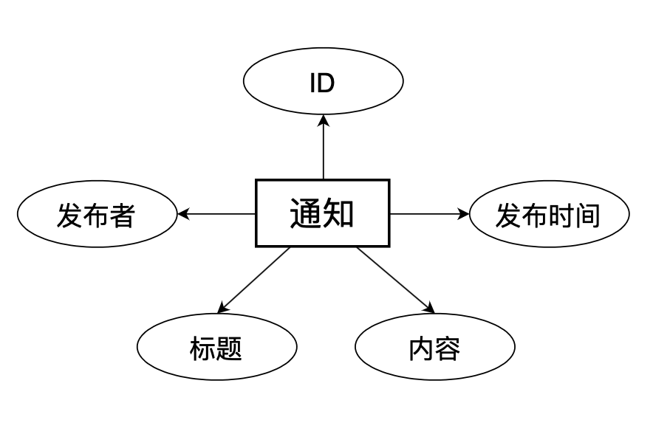

图3.3 通知数据项

如图3.3所示，本项目 “通知” 数据项中的实体主要包括ID、发布者、标题、内容、发布时间等五个属性。

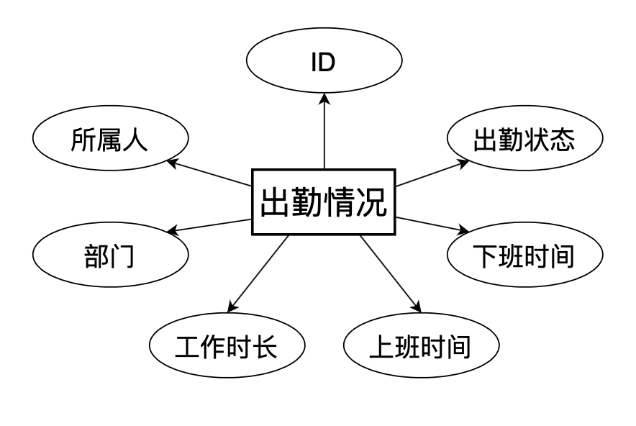

图3.4 出勤情况数据项

如图3.2所示，本项目 “出勤情况” 数据项中的实体主要包括ID、所属人、部门、工作时长、上班时间、下班时间、出勤状态等九个属性。

# 3.2 系统E-R图

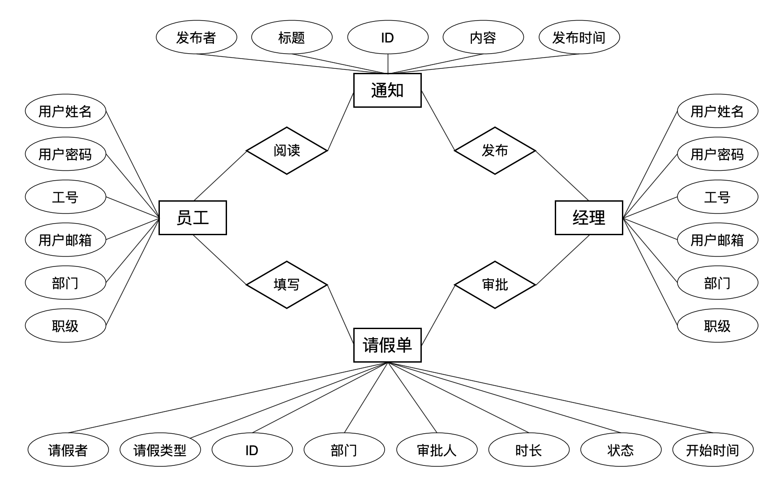

图3.5 系统E-R图

# 3.3 UML用例图

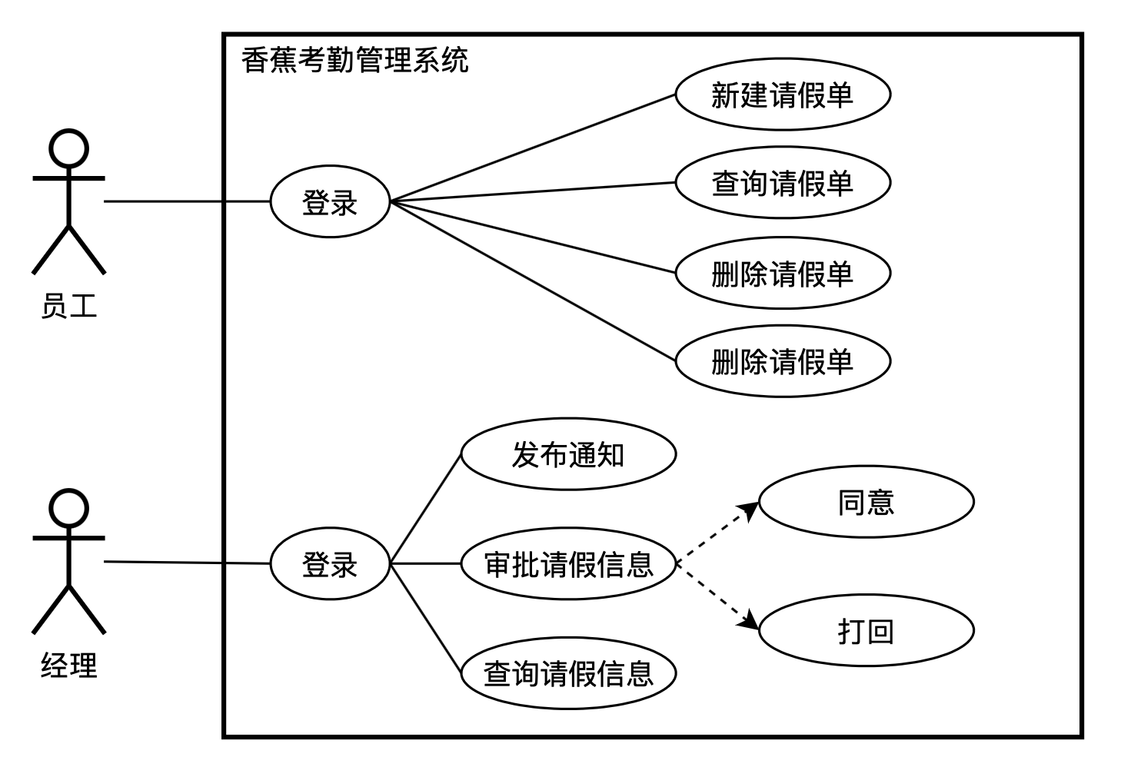

图3.6 UML用例图

# 3.4 数据流图

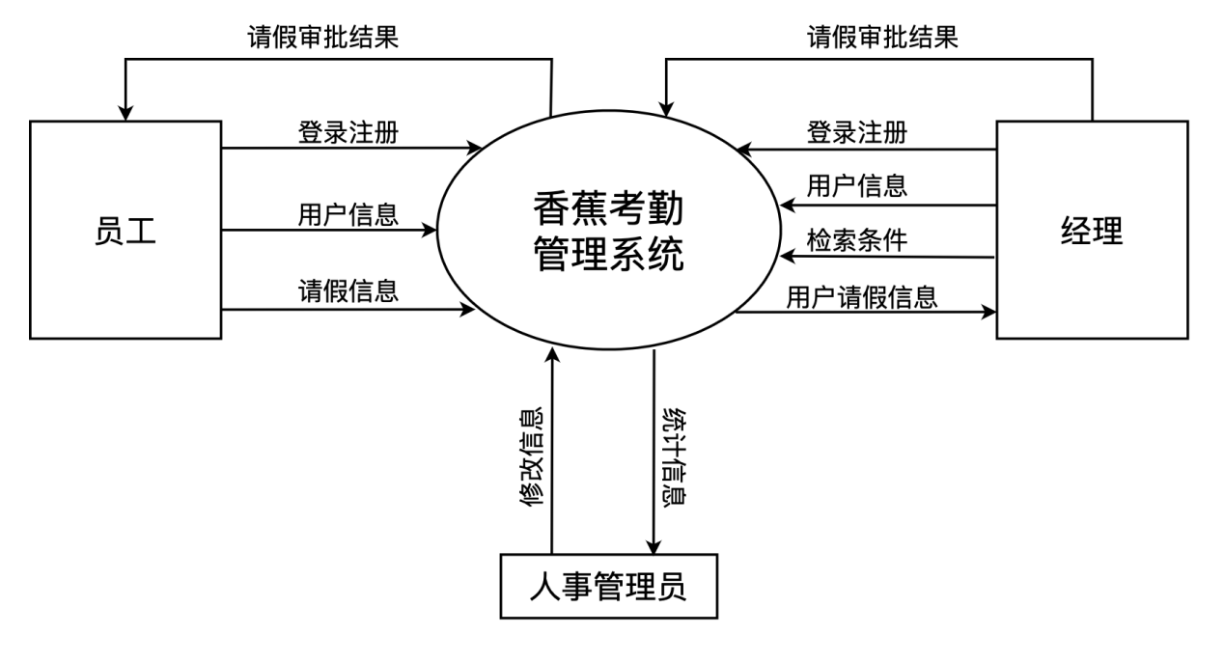

图3.7 数据流图

# 系统功能实现

## 4.1 请假申请

首先由用户以用户身份登录本考勤系统。

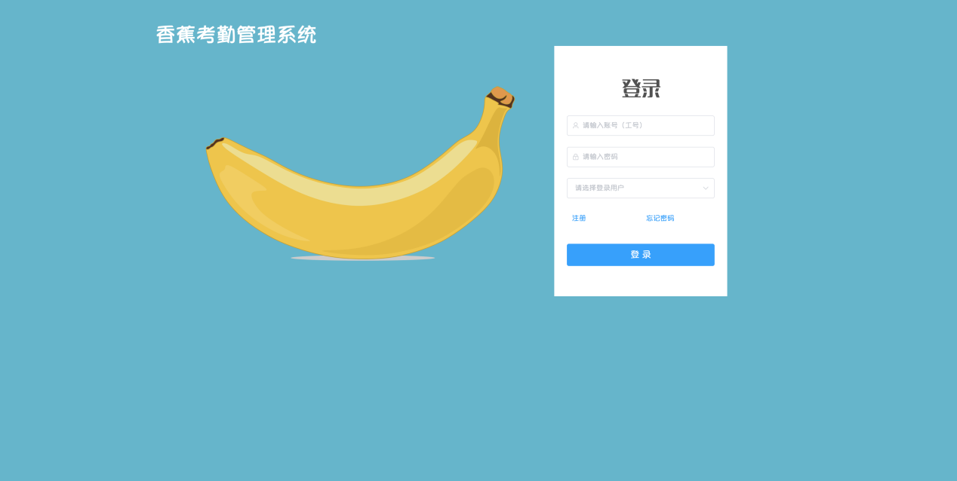

图4.1 员工登录页面

其次由用户填写请假申请表，并填写相应的用户详细信息，如姓名、工号、组号、部门、请假时间等用户详细信息。

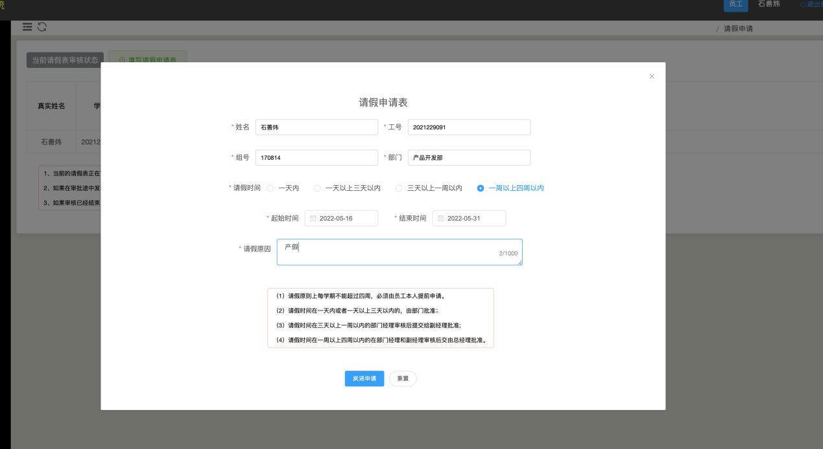

图4.2 请假申请详情页面

用户详细信息填写完毕后，由用户上传请假信息。

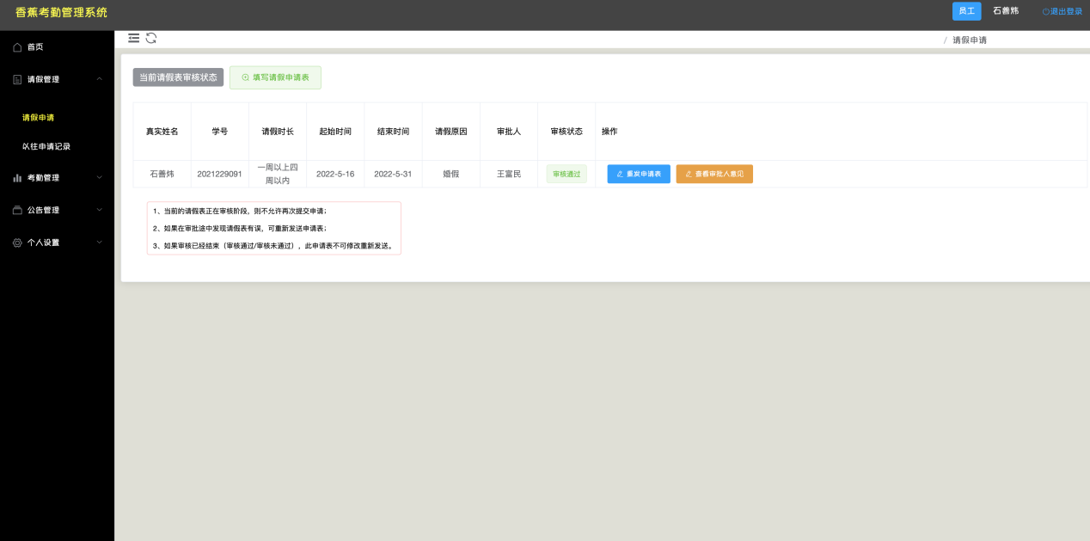图4.3 请假申请列表页面

## 4.2 请假审核

首先由用户以部门经理身份登录本考勤系统。

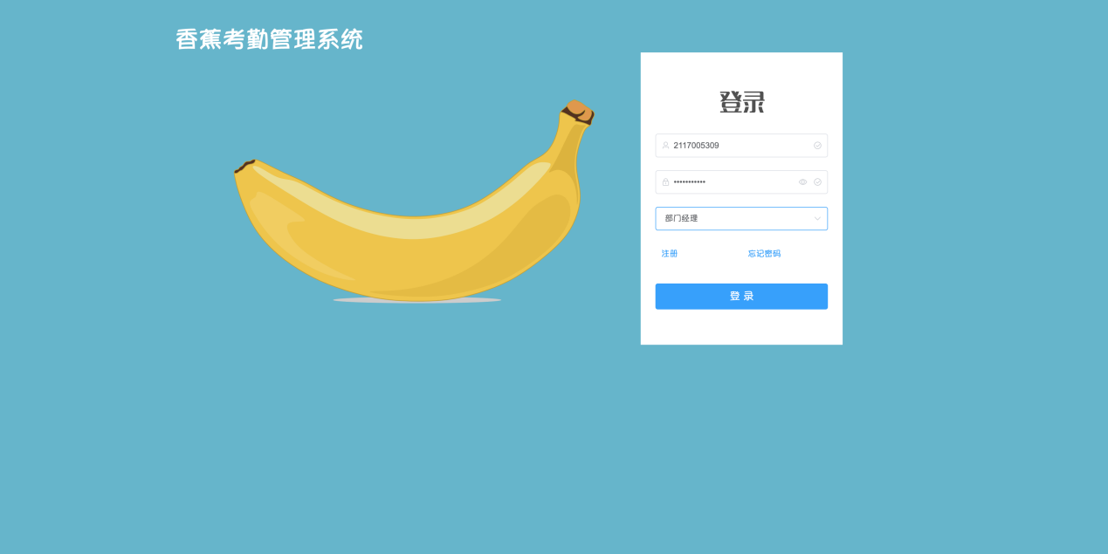图4.4 经理登录页面

由用户以部门经理身份登录成功以后，用户可以检索并查看由员工用户上传的请假申请信息，并进行员工请假信息的审核并转发。

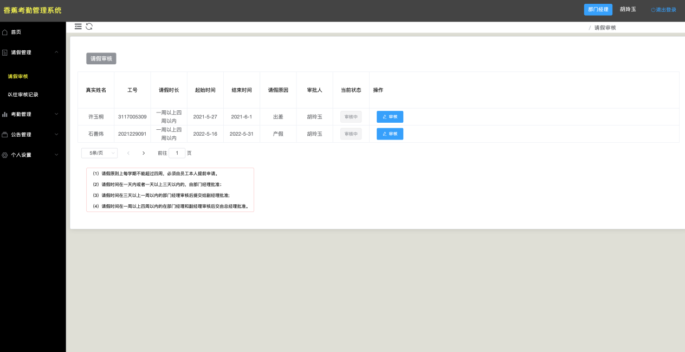

图4.5 请假审核详情页面

由用户以部门经理身份登录成功以后，在进行请假信息审核的同时，经理同时可以查看员工考勤的详细统计信息。

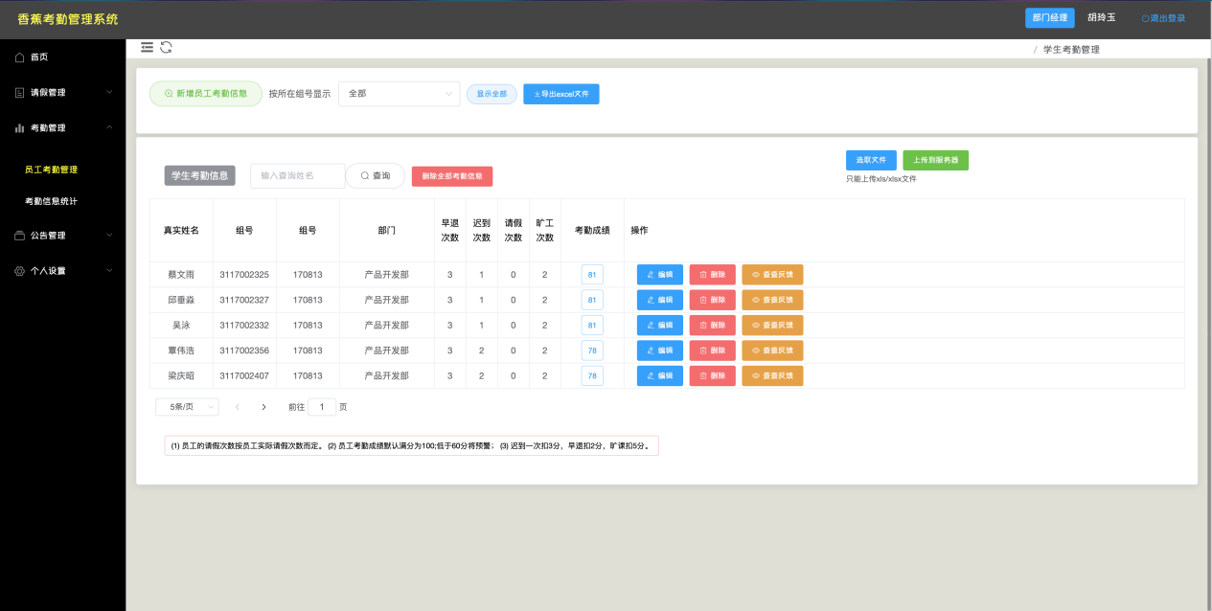

图4.6 请假审核列表页面

## 4.3 个人中心

在此页面，用户可以对自己的用户信息如姓名、工号、性别、组号、部门、用户类型等用户信息加以修改。

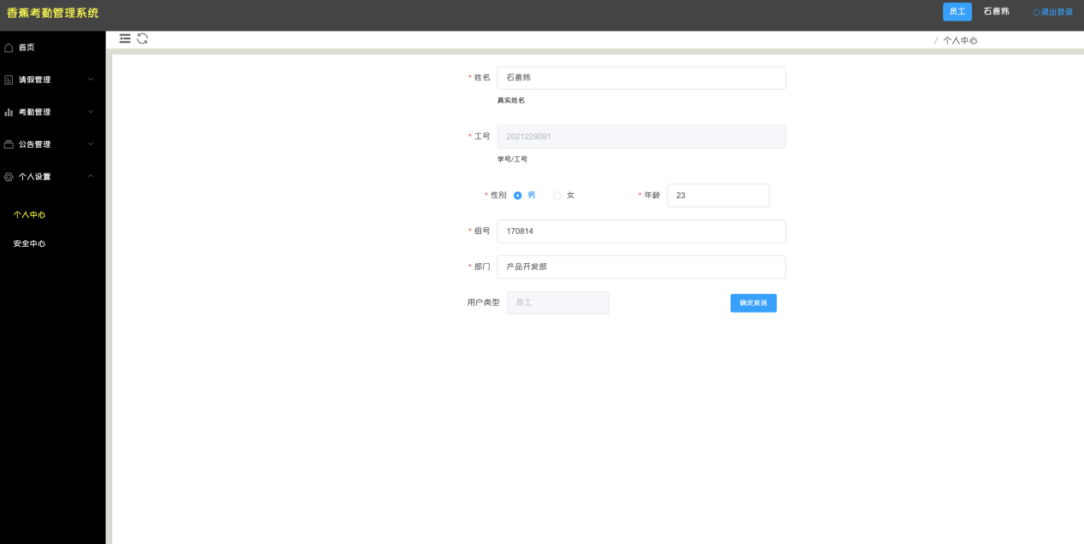

图4.7 个人中心页面

## 4.4 安全中心

在此页面，用户可以对自己的安全邮箱等进行修改，并进行修改密码、注销账号等用户账号安全操作。

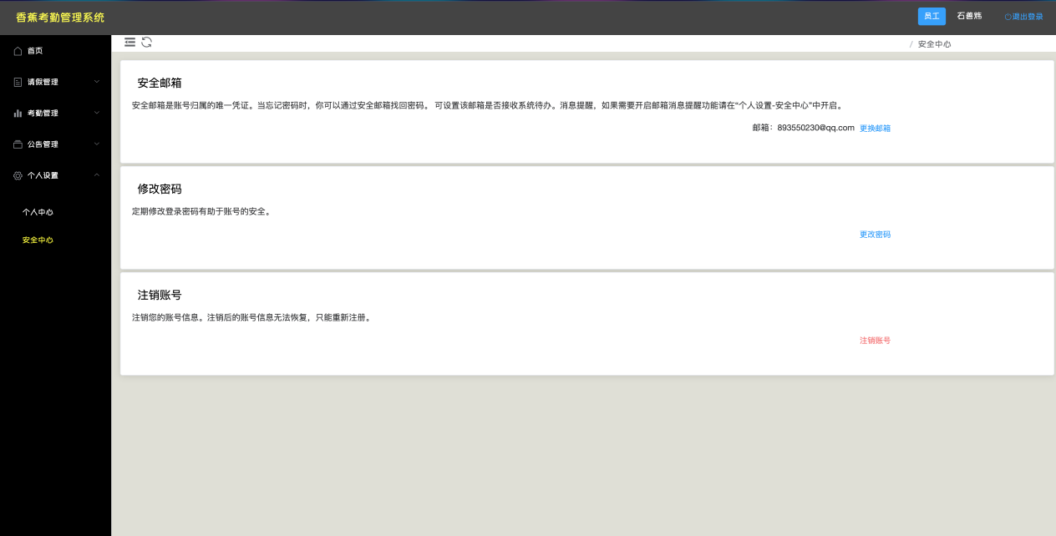图4.8 安全中心页面